 | STANDSZK/F3, wyd. 1, 30.06.2006r  ZAPROSZENIE NA SZKOLENIE

Nowy Tomyśl, data 20.01.2009 r.

Szanowni Państwo,

Nowotomyska Izba Gospodarcza organizuje w miesiącach styczniu oraz lutym szkolenie:

1. TEMAT SZKOLENIA: PODATEK OD TOWARÓW I USŁUG – ZMIANY W 2009

Termin: 04.03.2009 r.; godz. 10.00
Wykładowca: specjalista w zakresie podatku od towarów i usług

Szkolenie odbędzie się w sali szkoleniowej Nowotomyskiej Izby Gospodarczej przy ulicy Kolejowej 2 w Nowym Tomyślu (budynek Powiatowego Urzędu Pracy).

Wszyscy uczestnicy szkoleń otrzymają imienne zaświadczenia o ukończeniu szkolenia.

Odpłatność za uczestnictwo w szkoleniach wynosi:
- 120 zł /1 uczestnika dla firm należących do NIG
- 150 zł/ 1 uczestnika dla pozostałych firm

Zgłoszenia prosimy przesyłać na Kartach Zgłoszeniowych (w załączeniu) na adres Nowotomyskiej Izby Gospodarczej, faxem: 0-61/ 44 20 185 lub mailem na adres a.kuczynska@nig.org.pl do dnia: 03.03.2009 r.

Serdecznie zapraszamy!

Z poważaniem

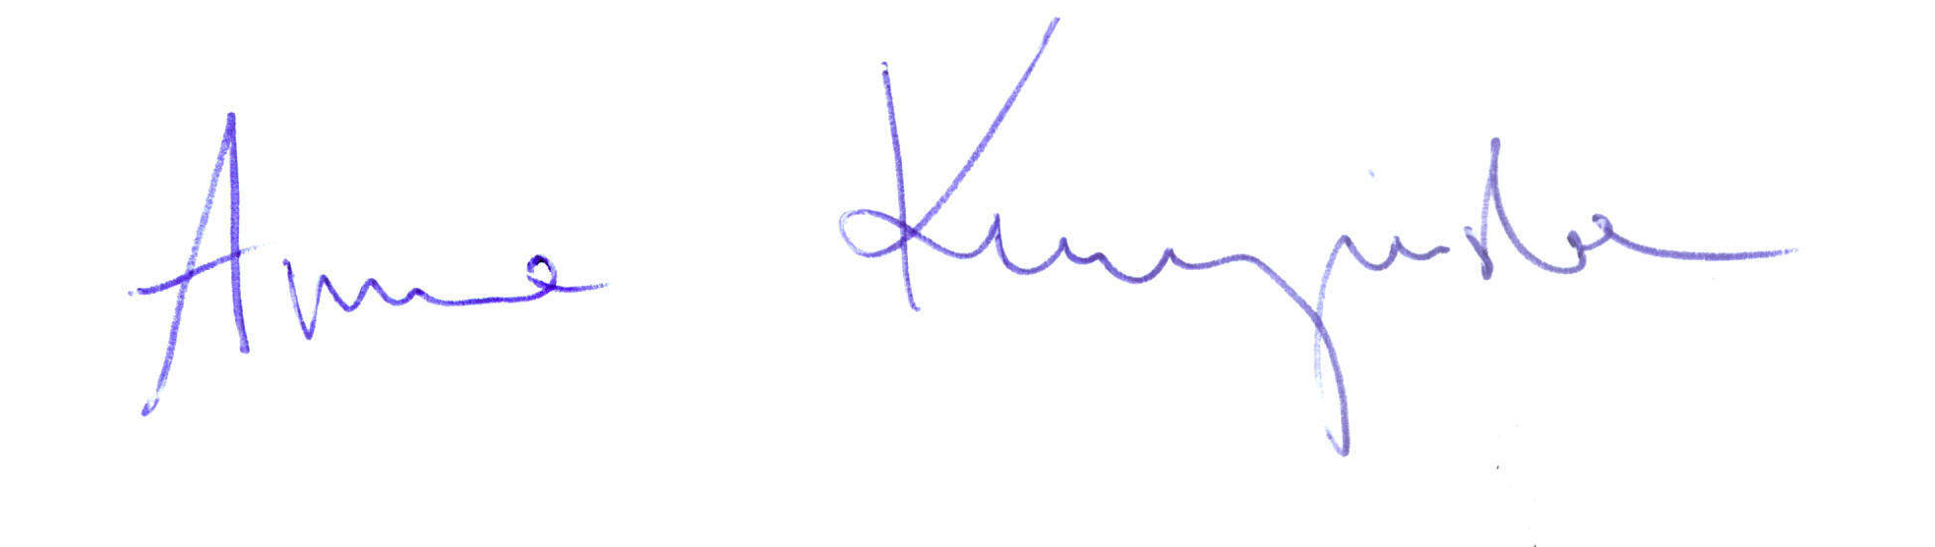
Anna Kuczyńska

Kierownik Biura

